【10月】【中班】【主题墙】《不一样的朋友》制作说明
“我喜欢小兔子，兔子毛茸茸，”“我喜欢小猫，小猫会喵喵叫。”“我喜欢老虎，大老虎是森林之王。”在孩幼儿们的眼中，动物是那么可爱，那么又吸引力。结合十月世界动物日，中班将围绕动物朋友开展有关动物的知识，幼儿通过自己动手、大胆表述、积极探索、同伴交流的多种形式丰富幼儿社会知识经验，感受动物与人类的和谐和带给人类的美好。
 | 小样图片 | 制作说明 | 材料准备
主题板背景 | 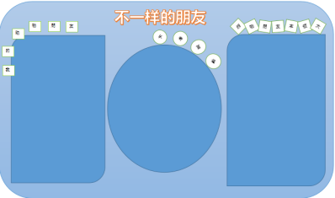 | - 主题板划分三个区域：  我的动物朋友 千奇百怪 动物朋友本领大  2、背景板：划分三块区域，底板可利用棕色牛皮纸进行张贴或废旧纸箱板。  3、制作小朋友、树叶等粘贴在版面对应位置。  4、打印主标题“不一样的朋友”粘贴在版面相应位置。  5、打印子主题，用彩色卡纸做底衬，粘贴在相应位置。 | 1、浅色卡纸  2、彩色打印纸  3、宽胶带、双面胶  4、彩色卡纸  5、画笔、剪刀
第一部分  我的动物朋友 | 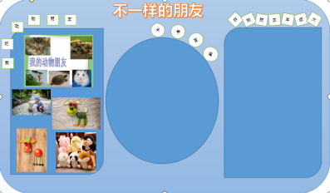 | 本版块内容是《我的动物朋友》，通过谈话，同伴之间分享与身边动物的故事，说一说是如何照顾身边小动物的，可将自己喜欢的小动物以绘画、手工制作、水果、蔬菜创意作品或与小动物拍照等形式进行展示。 | - 照片、图片  - 幼儿作品  - 宽胶带  - 展示板
第二部分  千奇百怪 | 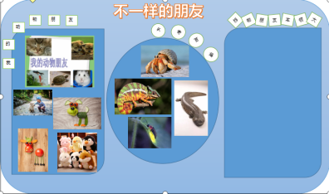 | 本版块内容是《千奇百怪》，通过日常教学活动《动物在说话》、《尾巴的秘密》、《动物们的运动》、观看纪录片、听故事等，将幼儿讲述、游戏、收集图片、探索的过程进行展示，或投放自然角便于幼儿后期观察探索。 | - 照片、图片  - 胶带  - 创意作品
第三部分  动物朋友本领大 | 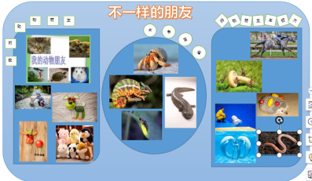 | 本版块内容《动物朋友本领大》，了解动物的习性特征和动物的自我保护方法，以图文并茂的形式展示，班级自然角饲养小鱼、乌龟等小动物，自制喂养计划、观察生长变化并尝试进行记录等。 | - 照片、图片  - 小鱼、小乌龟  - 观察记录本  4、制定喂养计划进行墙面引领

